ИСТОРИКО-ЭТНОГРАФИЧЕСКИЙ И АРХИТЕКТУРНЫЙ МУЗЕЙ-ЗАПОВЕДНИК «старая сарепта»

Дом Сарептского аптекаря
Музей-заповедник «Старая Сарепта» в г.Волгограде - это архитектурный ансамбль колонии религиозного братства гернгутеров (моравских братьев) 18-19вв. В 1765 г. посланники Братского союза из г. Гернгута во главе со старостой Даниэлем Фиком основали по приглашению российской императрицы Екатерины II в Астраханской губернии, южнее Царицына на реке Сарпе колонию Сарепта. Основной целью братьев была проповедь евангелия среди кочевых и горских народов юго-востока России.
Сарептские врачи и аптекари считались лучшими в Нижнем Поволжье.
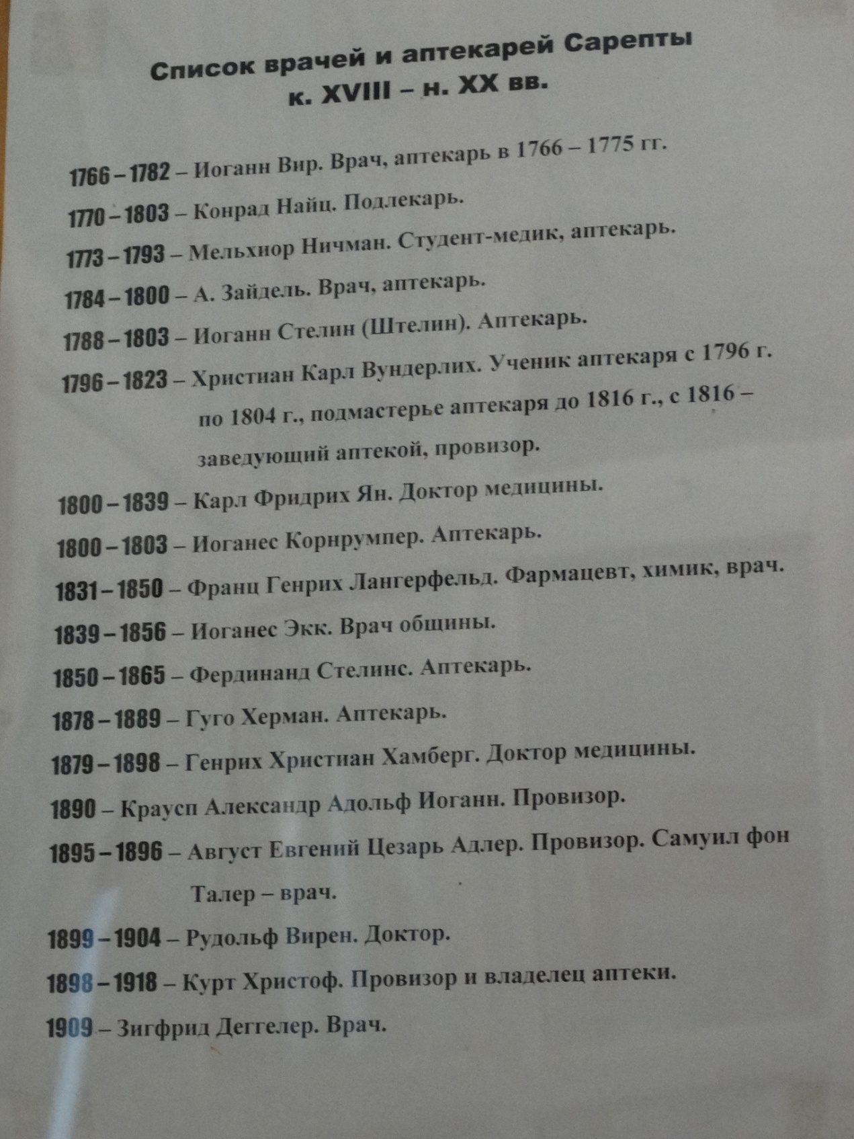

Сотрудниками музея-заповедника восстановлен дом сарептского аптекаря.
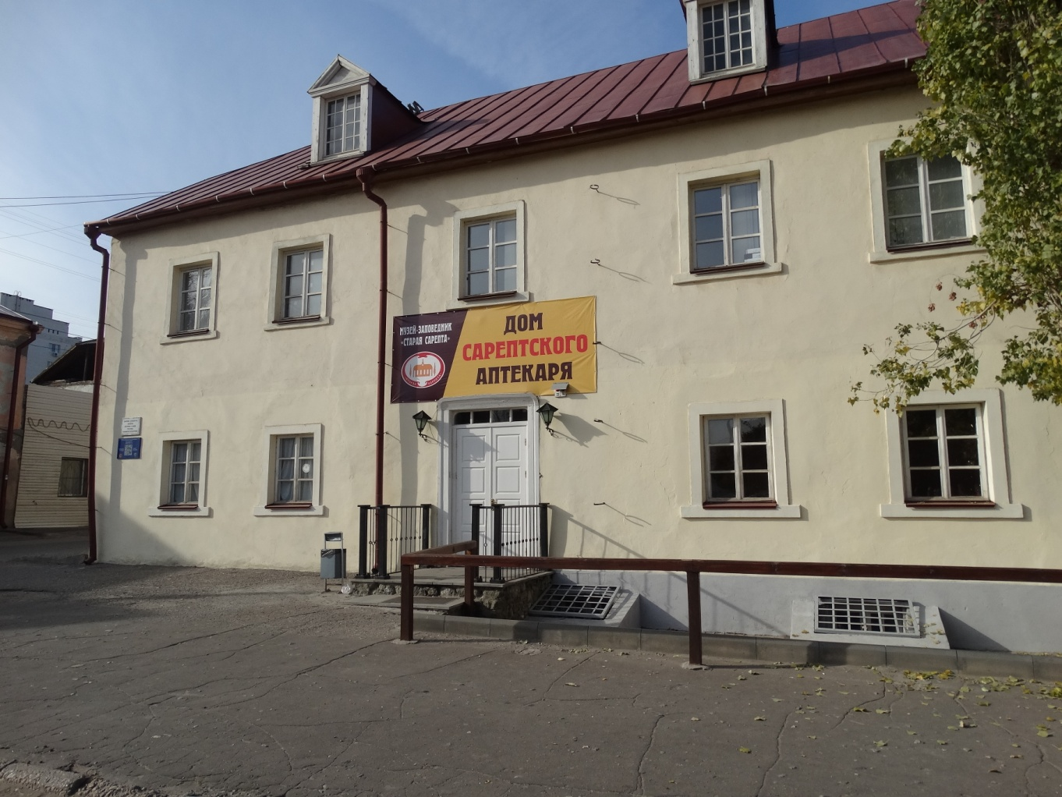

Дом аптекаря - это маленький воссозданный торговый зал (интерьер 19 века) и несколько жилых помещений.
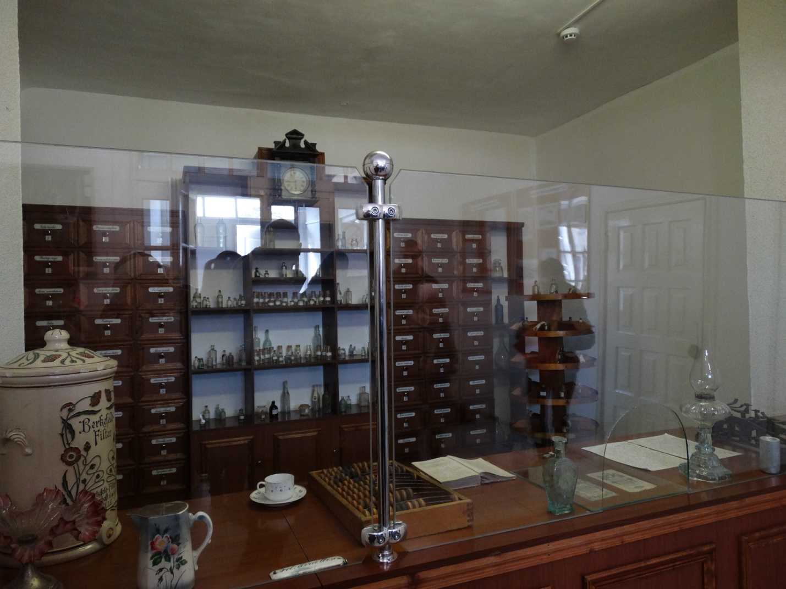
Интерьер торгового зала «дома сарептского аптекаря»

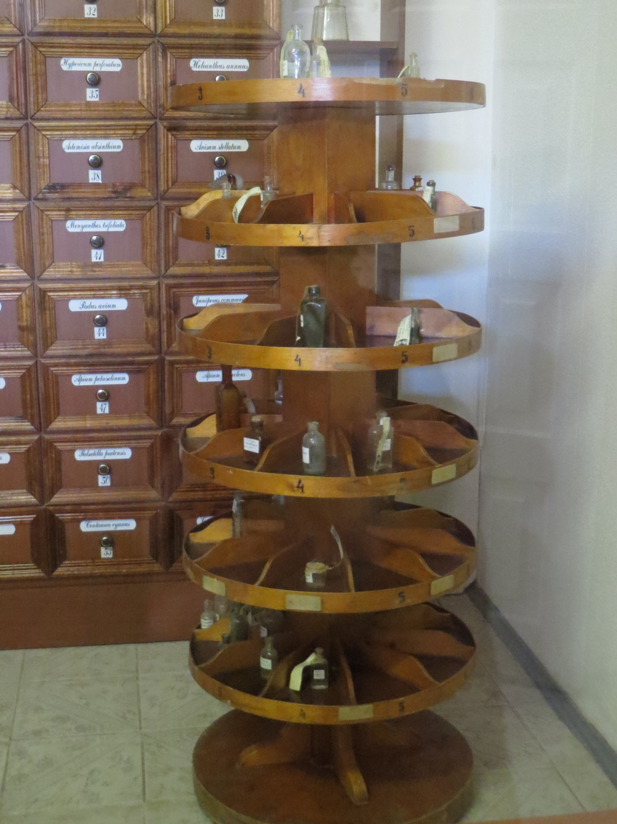
Напольная вертушка с лекарственными препаратами

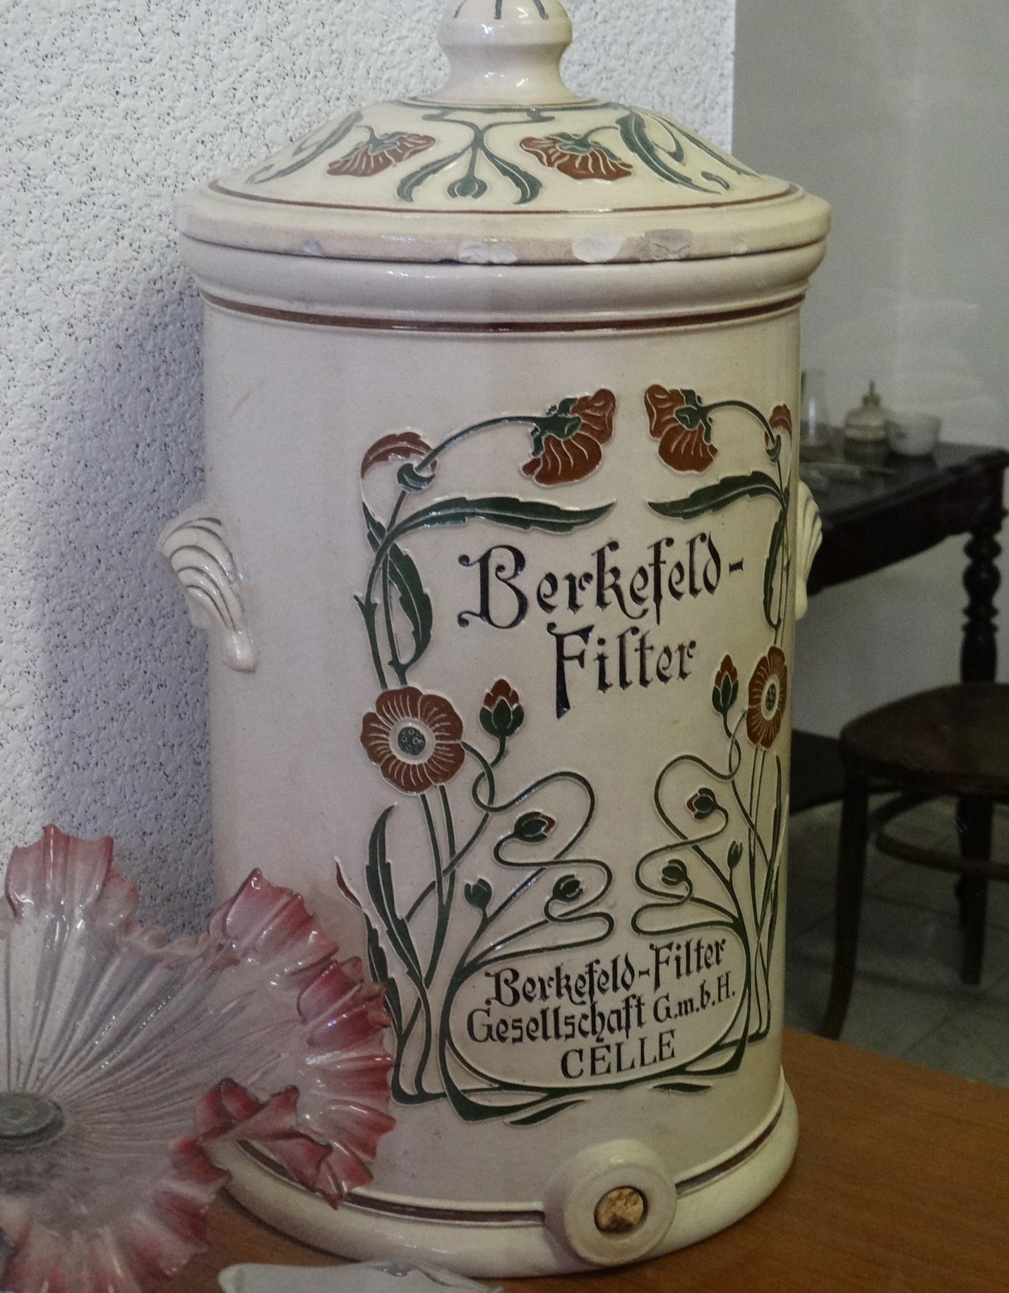
Сарептский бальзам, пряники и горчичный порошок пользовались спросом не только на территории нашей страны, но и за ее пределами.
www.sareptamuseum.ru

